MSSV: 17520433

Tên: Vũ Tuấn Hải

Báo cáo lab 1

Môn Hệ Điều Hành

1

a. Lệnh chuyển về thư mục gốc:

$ cd ..

$ cd ..

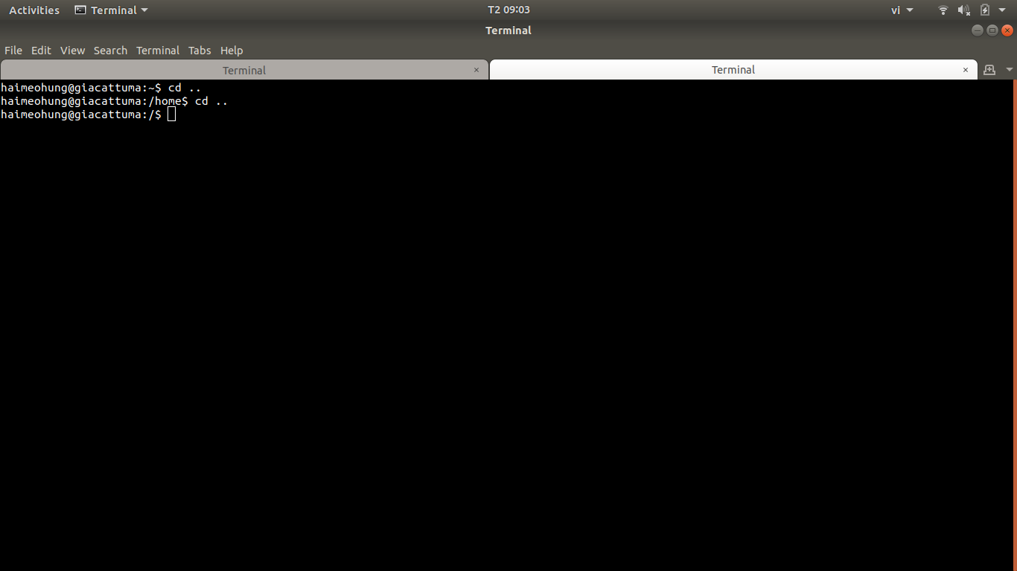

Giải thích: Vì hiện tại mặc định là chúng ta đang ở /home/user nên cần phải sử dụng lệnh $ cd .. 2 lần để chuyển về thư mục root /.

b. Lệnh chuyển về thư mục bin

$ cd bin

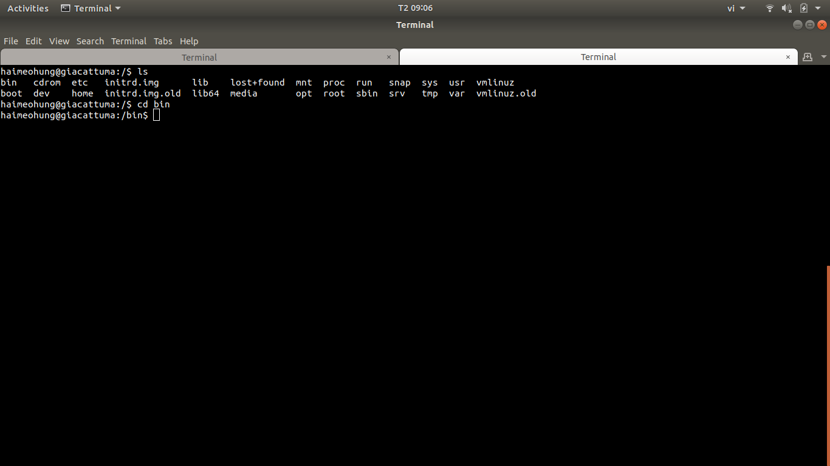

Giải thích: Đầu tiên dùng lệnh $ ls để liệt kê tất cả các thư mục có trong root, sau đó dùng lệnh cd bin để chuyển tới thư mục bin.

c. Lệnh chuyển về thư mục user

$ cd ..

$ cd home/haimeohung

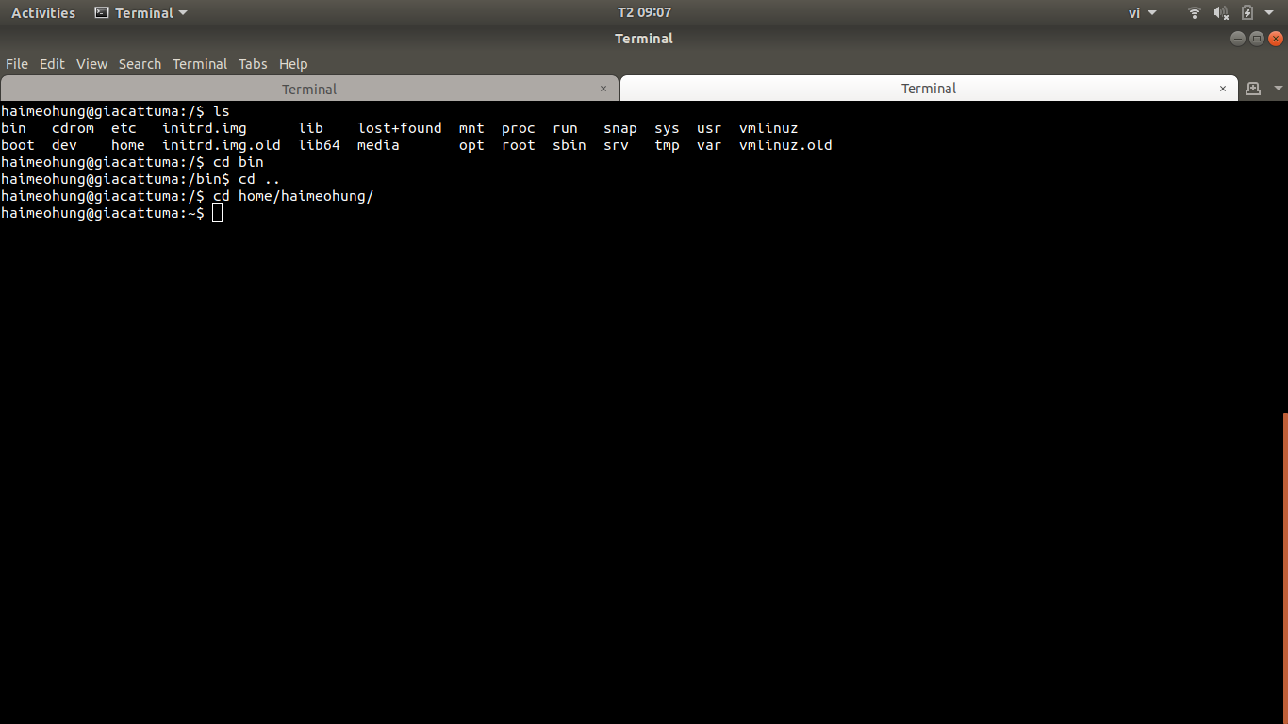

Giải thích: Hiện tại chúng ta đang ở thư mục bin nên dùng lệnh $ cd .. để về lại thư mục gốc, sau đó dùng lệnh $ cd home/user để chuyển về thư mục của người dùng.

2. Tạo cây thư mục

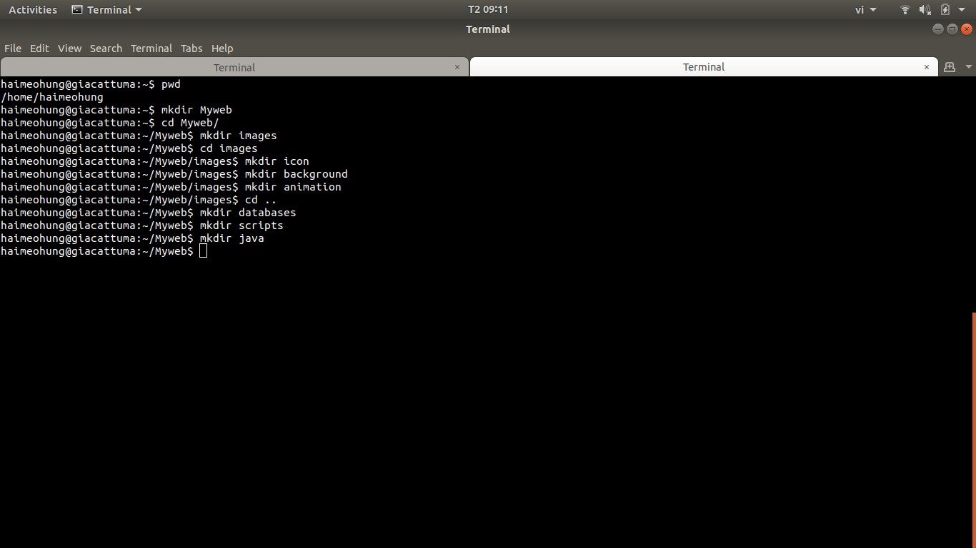

Đầu tiên dùng lệnh $ mkdir Myweb để tạo thư mục mẹ, sau đó dùng lệnh $ cd Myweb để di chuyển tới thư mục mẹ. Lần lượt dùng các lệnh $ mkdir images, $ mkdir databases, ... để tạo các thư mục con. Để tạo thư mục con trong thư mục images, ta di chuyển đến images bằng lệnh $ cd images và tiếp tục sử dụng các lệnh $ mkdir.

3. Tìm một số file có phần mở rộng là .html và .class trong hệ thống file và thư mục hiện hành. Copy một vài file .html vào thư mục Myweb.

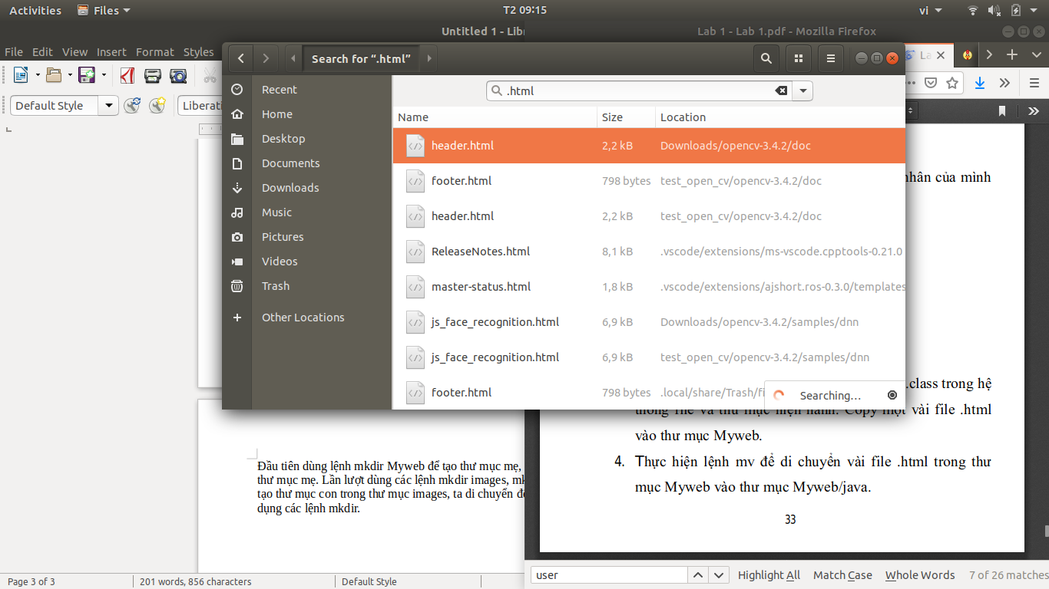

Để tìm một số file có đuôi .html hay .class, ta sử dụng chức năng find trong ứng dụng files của Ubuntu.

Vì kết quả trả về nhiều file nên ta chỉ tiến hành copy 2 file header.html trong thư mục Downloads/opencv-3.4.2/doc và footer.html trong thư mục test_open_cv/opencv-3.4.2/doc.

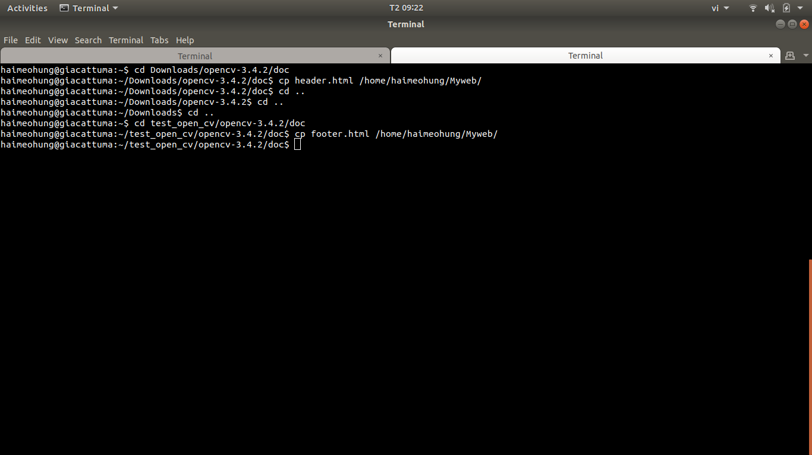

Sử dụng lệnh $ cd để di chuyển đến thư mục có chứa file cần copy. Sử dụng lệnh $ cp header.html /home/haimeohung/Myweb/ để thực hiện thao tác copy. Thực hiện tương tự đối với fle footer.html.

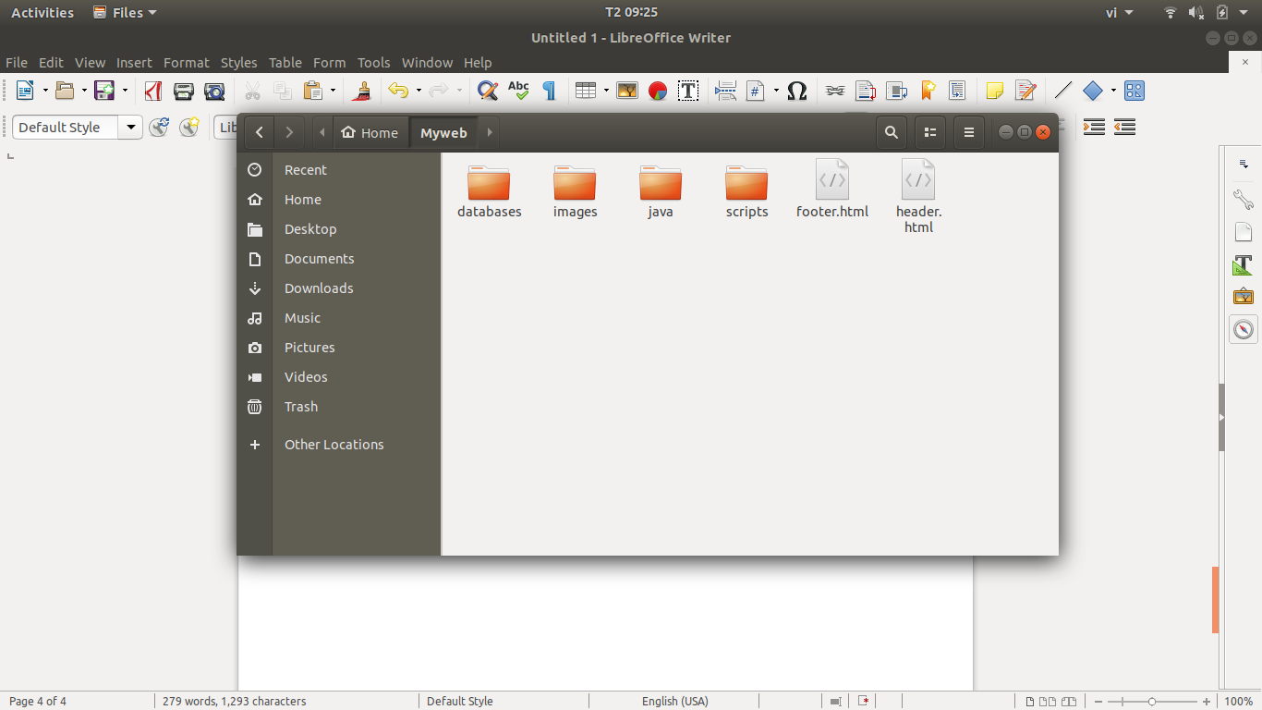

2 file sau khi được copy vào thư mục Myweb.

4. Thực hiện lệnh mv để di chuyển vài file .html trong thư mục Myweb vào thư mục Myweb/java.

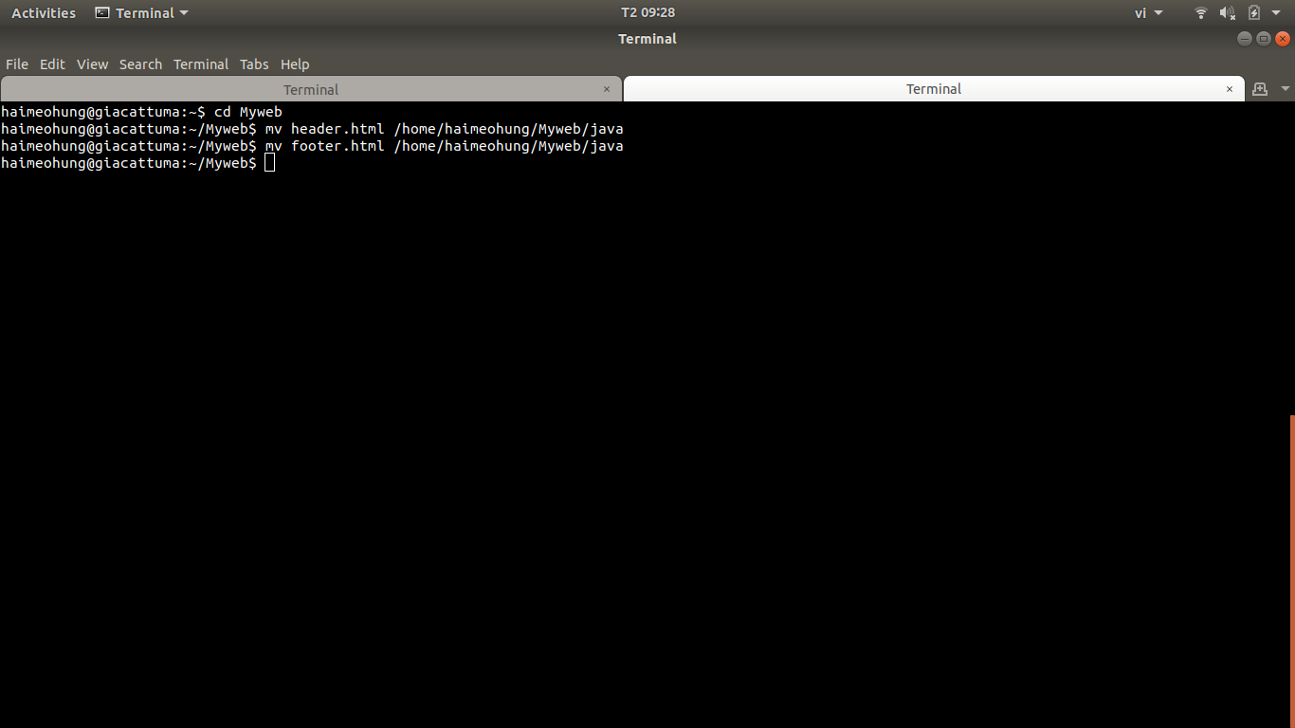

Dùng lệnh $ cd Myweb để di chuyển vào thư mục Myweb, tiếp theo sử dụng lệnh $ cd mv header.html /home/haimeohung/Myweb/java và $ cd mv footer.html /home/haimeohung/Myweb/java để di chuyển 2 file vào thư mục Myweb/java.

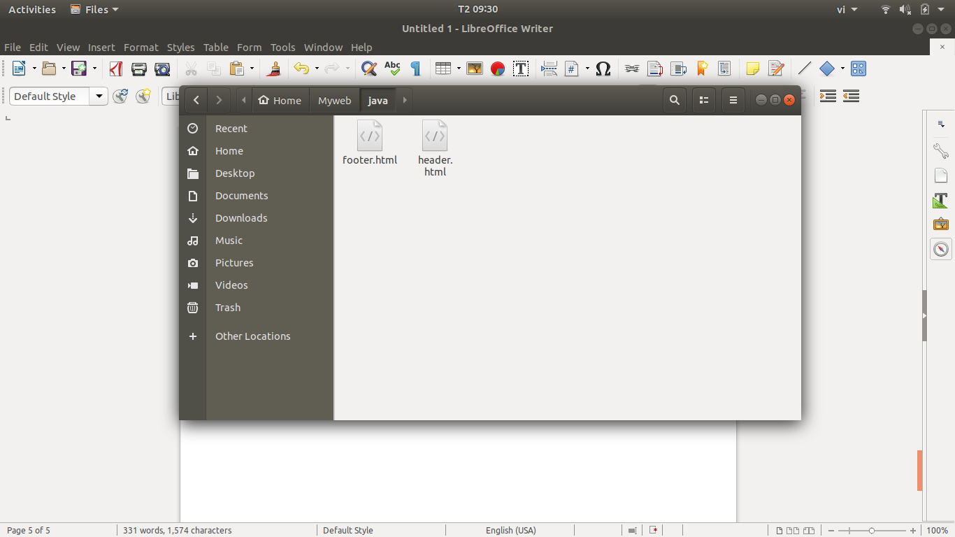

2 file sau khi được di chuyển.

5. Thực hiện xóa thư mục Myweb/scripts.

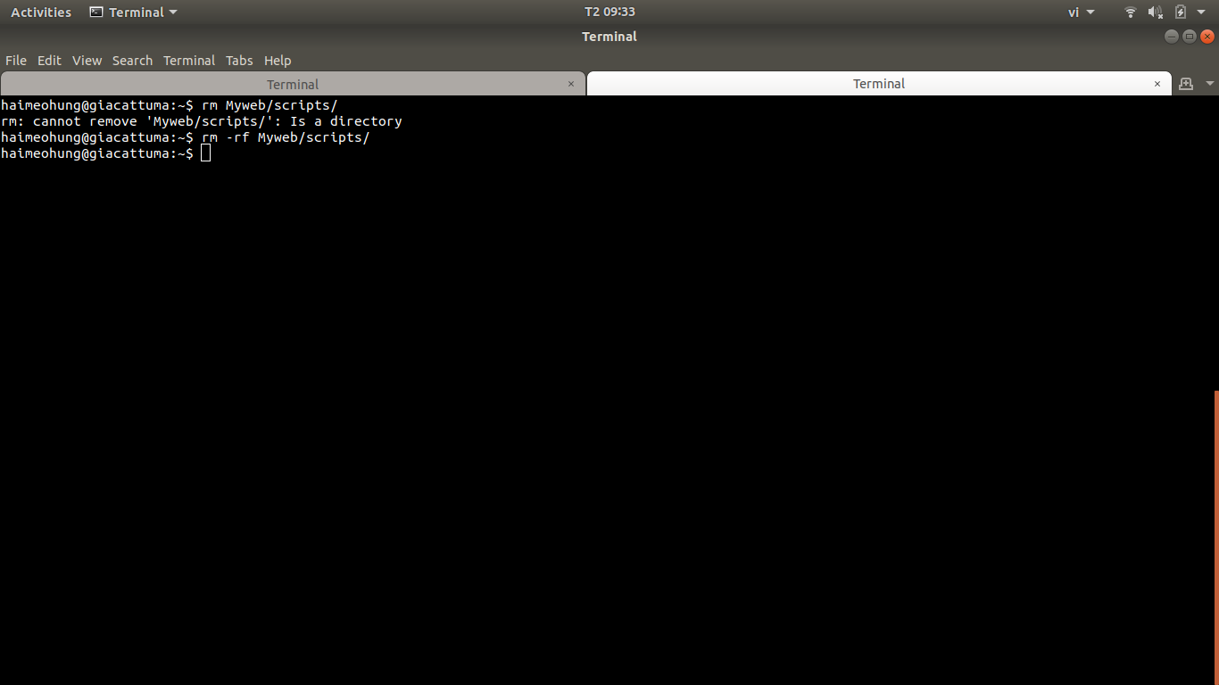

Sử dụng lệnh $ rm -rf Myweb/scripts để xóa, tuy nhiên phải thêm tiền tố -rf để có thể xóa cả thư mục

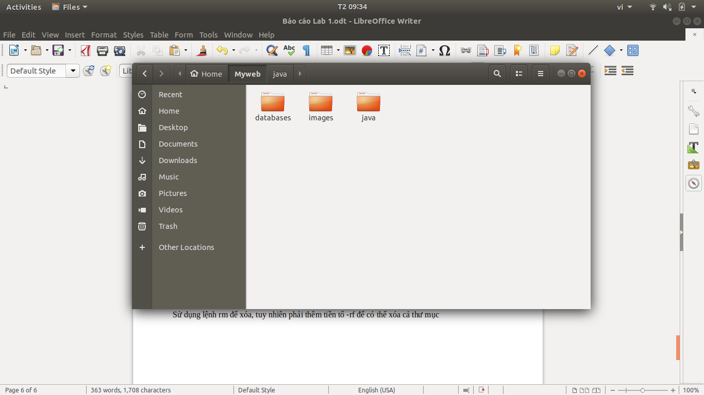

Folder scripts đã bị xóa.

6. Thiết lập quyền truy xuất cho thư mục Myweb/databases sao cho chỉ có chủ sở hữu có toàn quyền còn các người dùng khác không có bấtkỳ quyền gì trên nó.

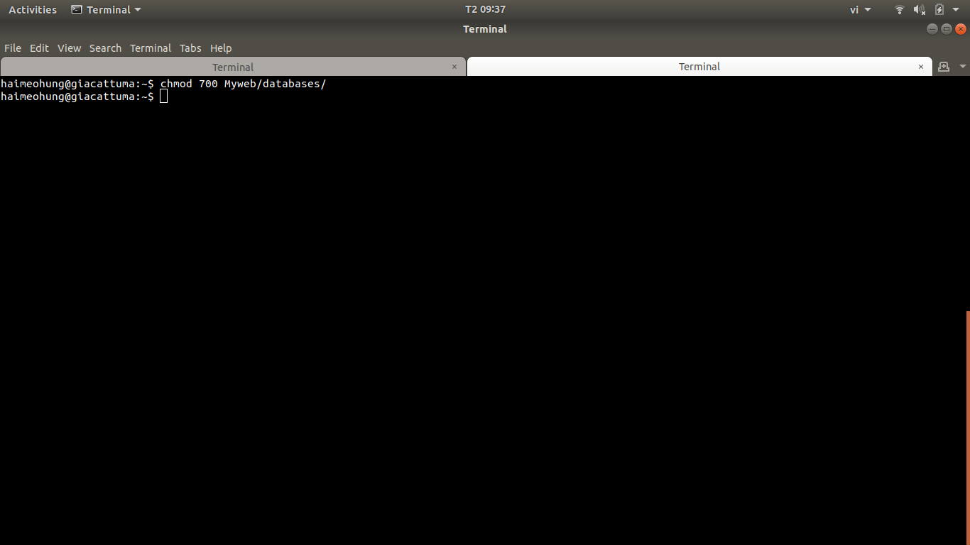

Quyền truy xuất cho người sở hữu là toàn quyền, nên chữ số đầu tên là 7 (4 + 2 + 1), còn group và other users không có quyền nào nên 2 chữ số tiếp theo là 0 (0 + 0 + 0). Do đó lệnh cần sử dụng là $ chmod 700 Myweb/databases.

7. Tạo user có tên là MSSV và password là ngày sinh của từng sinh viên. User được tạo nằm trong group tên là HDH.

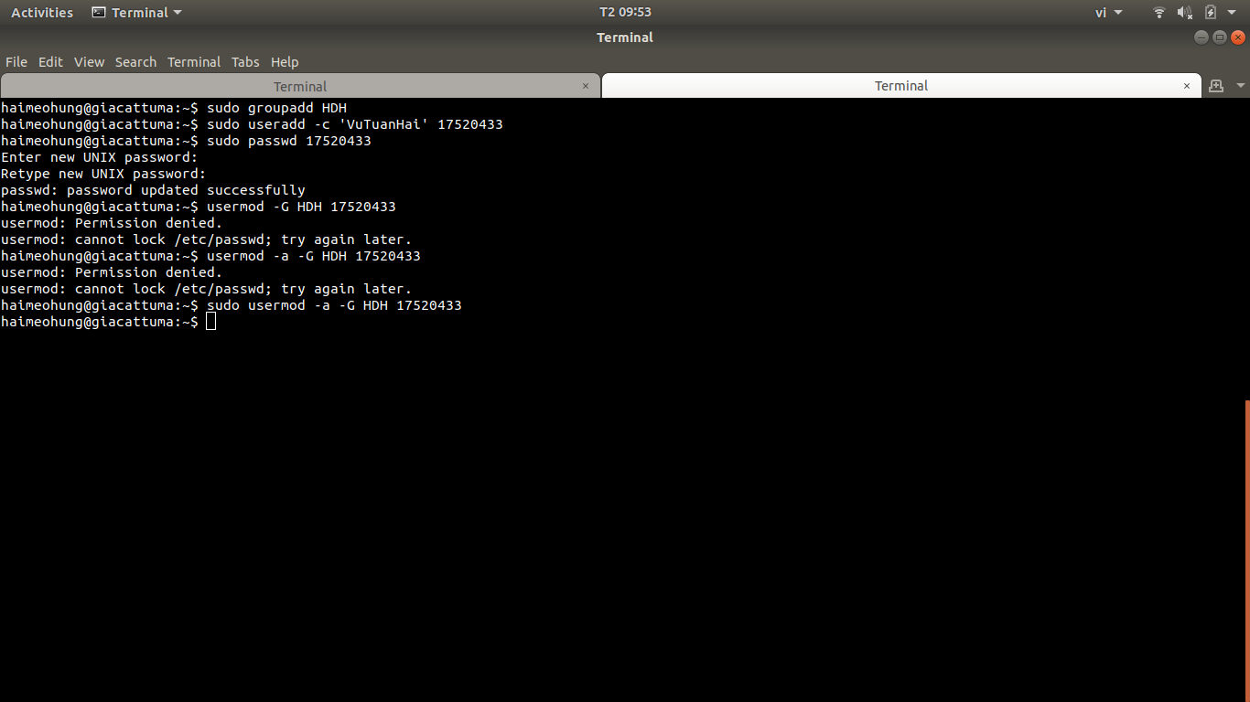

Đầu tiên chúng ta tạo group bằng lệnh $ sudo groupadd HDH, sau đó tạo user 17520433 và thiết lập password bằng lệnh $ sudo useradd -c ‘VuTuanHai’ 17520433. Cuối cùng là thêm user 17520433 vào group HDH bằng lệnh $ sudo usermod -a -G HDH 17520433.

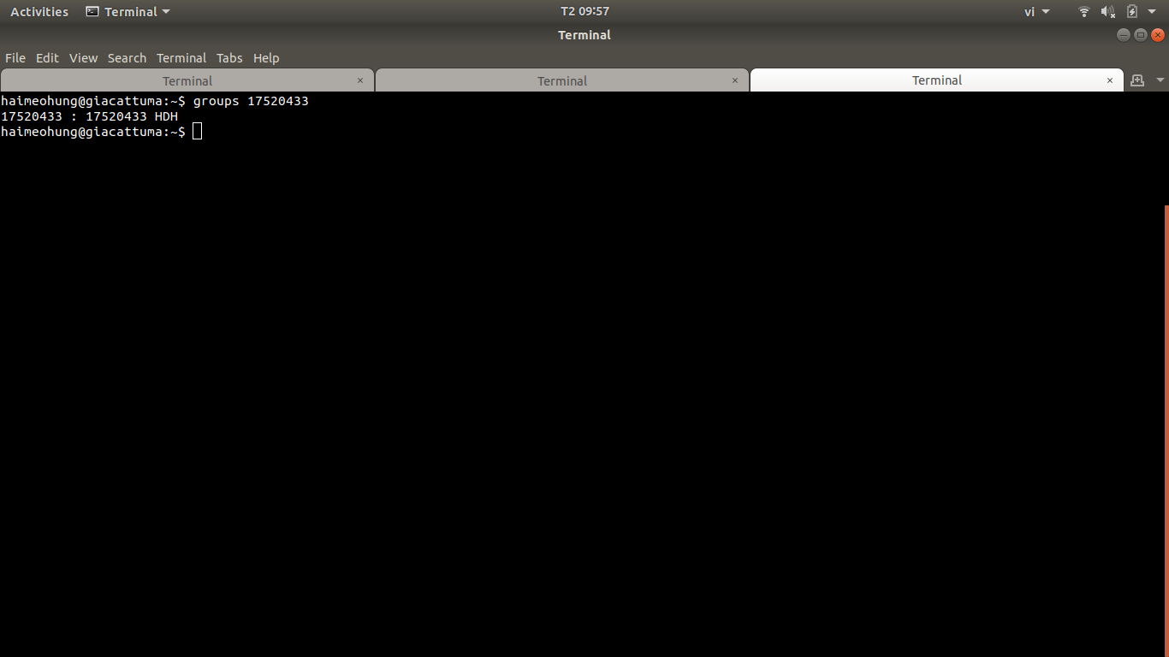

Sử dụng lệnh $ groups 17520433 để xem việc thêm vào groups có thành công hay không.